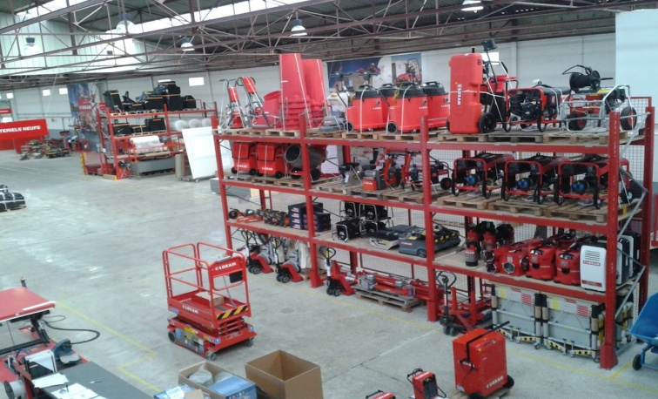
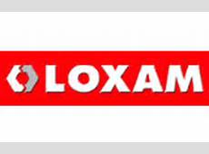

Réduction de 25 % sur le tarif de location matériels et outillages réservée aux agents du Crédit du Nord.

Matériel et outillage :
- pour les travaux de rénovation et de réhabilitation de l’habitat,
- pour les jardiniers (la taille, l’entretien, la coupe, le broyage des végétaux),
- pour le déménagement.

N’hésitez pas à les appeler pour un devis. Un justificatif d’appartenance au CDN vous sera demandé pour obtenir la remise.

De nombreuses agences près de chez vous : Douai, Dunkerque, Lille Lesquin, Lille la Pilaterie…, Maubeuge, Valenciennes, Arras, Béthune, Boulogne, Calais, Lens et St Omer.

